به نام خدا

آنالیز

سامانه ی مدیریت شرکت خصوصی

خدمات گردشگری و توریستی اوریکس

# تکنولوژی های مورد استفاده

برای طراحی این سامانه از تکنولوژی های مایکروسافت استفاده کردیم چرا که از نظر اقتصادی به صرفه و اجرای ساده تر نرم افزار بر بستر شبکه و پیگر بندی آن را ساده تر میکرد.

# دسترسی در سیستم

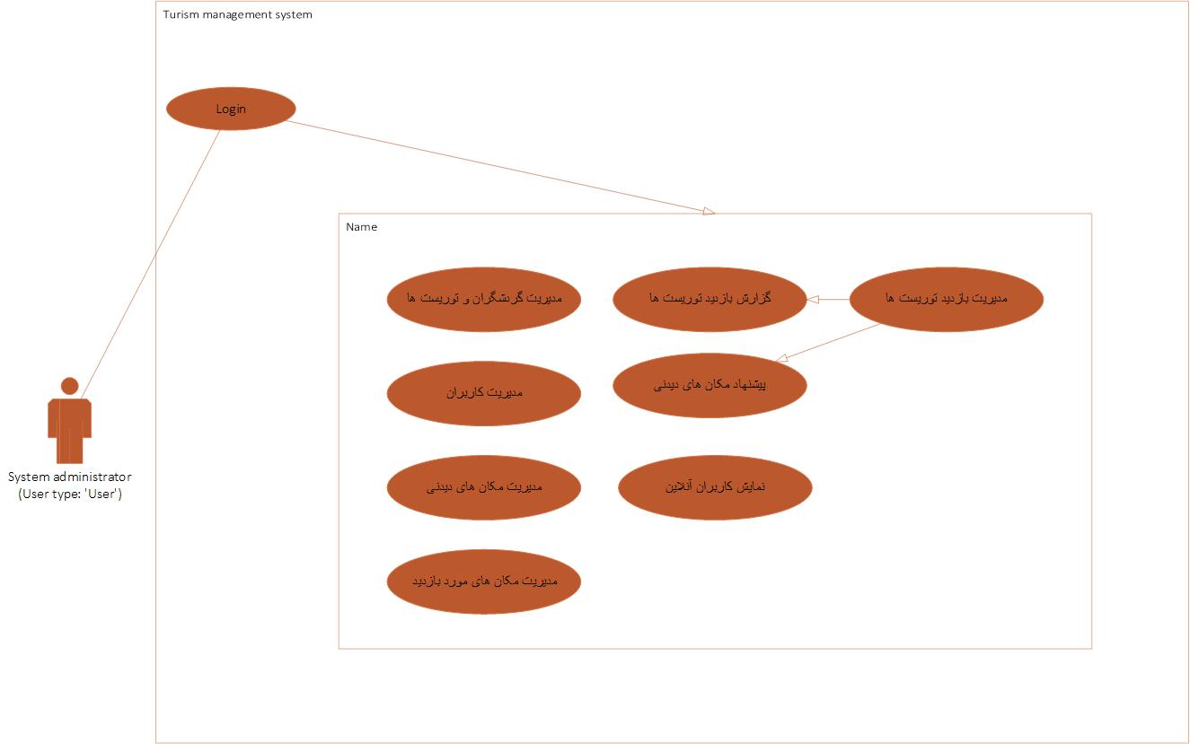

# پایگاه داده

